|  |  |  |
| --- | --- | --- |
| **Lycée secondaire Metouia Année scolaire : 2009-2010** | | |
|  | **Devoir de synthèse N°1**  **Mathématiques** |  |
| **Classe : 3ième math Durée : 2 heures** | | |

***La qualité de la rédaction, la clarté et la précision des raisonnements entreront pour une part importante dans l’appréciation des copies.***

**Exercice N°1 : ( 1.5 pts)**

Une seule réponse est correcte, indiquer la lettre correspondante à la réponse choisie dans chaque question

1. La fonction f définie par f(x) = $\sqrt{x^{2}-|x|}$ a pour domaine de définition $\left]-∞;-1\right]∪\{0\}∪\left[1;+∞\right[$

**a) $\lim_{x→0}{f\left(x\right)=0}$** **b) $\lim_{x→0}{f\left(x\right)=}$** + $∞$**c)** on ne peut pas parler de la limite de f en 0

1. Si f est une fonction continue et décroissante sur [1 ,4] tel que f ([1,4]) = [2 ,5] alors :

**a)**  **b)**  **c)** 

1. Si f est une fonction continue sur [-1 ,3] et non monotone tels que, alors l’équation 
2. n’admet pas de solution dans [-1 ;3] **b)** admet une unique solution dans [-1 ;3] **c)** admet au moins une solution dans

[-1 ;3]

**Exercice N°1 : ( 8 pts)**

Soit la fonction f définie par : $\left\{\begin{aligned}f\left(x\right)=\frac{x^{2}-3x+2}{x^{2}-x} si x∈\left]-∞ ;1\right[ \\ f\left(x\right)=\sqrt{x^{2}+3}+ax si x∈\left[1 ; +∞\right[\end{aligned}\right.$ où a est un réel.

Cf est la courbe représentative de f dans un repère orthonormé $(O; \vec{i} ;\vec{j} )$.

I-/

1. Déterminer l’ensemble de définition de f.
2. Calculer $\lim_{x→0^{+}}{f(x)}$, $\lim_{x→0^{-}}{f(x)}$ et $\lim_{x→-∞}{f(x)}$. interpréter graphiquement chacune des résultats.
3. Déterminer le réel a pour que f soit continue en 1.

II/- On prend dans la suite a = -3

1. Déterminer les intervalles sur les quelles f est continue.
2. a- Monter que pour tout $x∈\left[1 ; +∞\right[$ on a f(x) = x. $\left(\sqrt{1+\frac{3}{x^{2}}} - 3\right)$

b- En déduire $: \lim_{x→+∞}{f(x)}$.

1. a- Monter que pour tout $x∈\left[1 ; +∞\right[$ on a : f(x) +2x = $\frac{3}{x+\sqrt{x^{2}+3}}$.

b- En déduire $: \lim_{x→+∞}\left(f\left(x\right)+2x\right)$.

**Exercice N°3 : ( 6.5 pts)**

Le plan est orienté dans le sens direct. Soient A, B, C et D quatre points d’un cercle ($Γ$) de centre O tels que les droites (AB) et (CD) sont orthogonales.

E désigne le point d’intersection de (AB) et (CD) sont orthogonales. E désigne le point d’intersection de (AB) et (CD) et F est le milieu de [AD].

On suppose que $\left(\hat{\vec{AD} , \vec{AB}}\right)≡\frac{13π}{3}\left[2π\right]$, AD = 5 et AB = 6.

1- a- Déterminer la mesure principale de $\left( \vec{AD} , \vec{AB} \right)$.

b- Calculer dét $\left( \vec{AD} , \vec{AB} \right)$.

c- Déterminer la mesure principale de $\left( \vec{OD} , \vec{OB} \right)$.

2- Monter que $\left(\hat{\vec{AD} , \vec{AB}}\right)≡\left(\hat{\vec{CD} , \vec{CB}}\right)\left[2π\right]$.

3- Monter que $\left(\hat{\vec{FD} , \vec{FE}}\right)≡2\left(\hat{\vec{AD} , \vec{AB}}\right)\left[2π\right]$.

4- Monter alors que les droites (EF) et (CB) sont perpendiculaires.

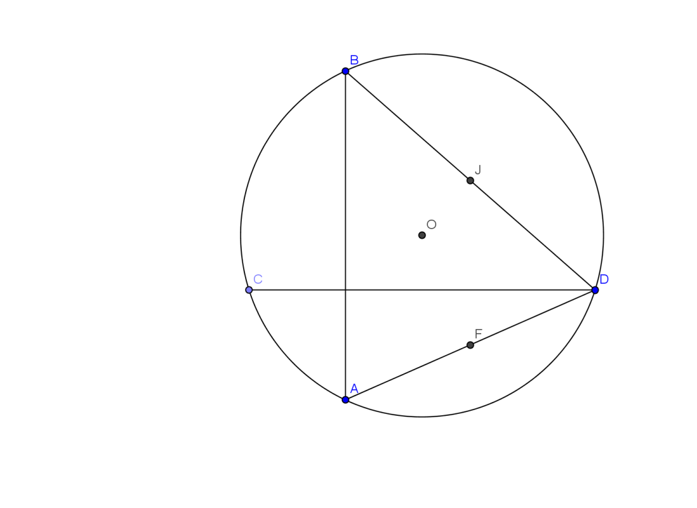

**Exercice N°4 : ( 4 pts)**

Soit A et B deux points tels que AB = 3, I le barycentre des points pondérés (A ;1) et (B ; 2). C est le point de la perpendiculaire à la droite (AB) en I tels que IC = 2.

1. a- Montrer que : CA2 + 2CB2 = 18.

b- Soit l’ensemble E = $\left\{M ∈P/\vec{MA} .\vec{MB}+\vec{MA}.\vec{MC}=0\right\}$. Déterminer E.

1. Montrer que pour tout M $∈$ P, on a : MA2 + 2MB2 – 3MC2 = 18 + 6.
2. Soit l’ensemble F = $\{M ∈P/{MA }^{2}+ 2{MB}^{2} – 3{MC}^{2} = 42\}$. Déterminer F.